Конспект занятия-экспериментирования
во второй младшей группе. «Песок. Свойства песка».
Цель: познакомить детей со свойствами песка; формировать интерес к экспериментальной деятельности; развивать мелкую моторику рук, координацию движений; учить доводить работу до конца.
Форма проведения: подгрупповая.
Оборудование: песок, совочки, формочки, влажные салфетки по количеству детей, лейка с водой, игрушка мишки, мельницы.
Ход занятия.
I.Введение в игровую деятельность.
Беседа с детьми о лете, рассматривание иллюстраций с летними пейзажами.
Воспитатель: Ребята к нам пришёл в гости зайчонок Стёпа.
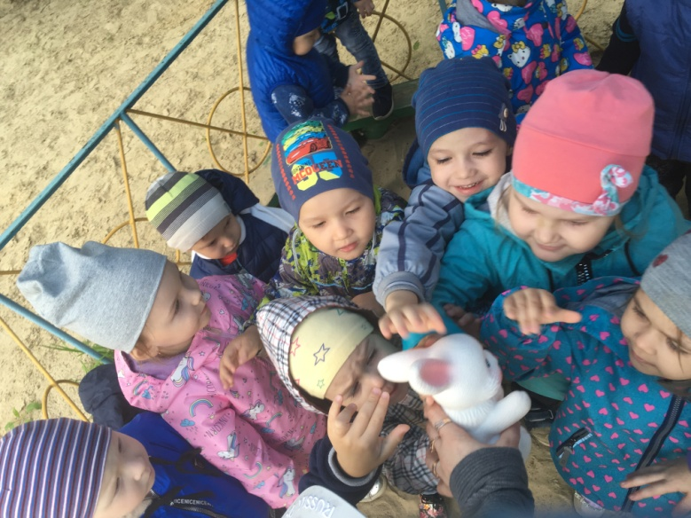
Давайте поздороваемся с ним (из-за спины появляется зайка с банкой песка в лапах, он ставится посередине и дети становятся в круг, берутся за руки).
Станем рядышком по кругу,
Скажем «Здравствуйте» друг другу.
Нам здороваться не лень.
Всем «Привет» и «Добрый день».
Если каждый улыбнётся
Утро доброе начнётся.
***
Доброе утро, глазки (сделать вокруг глаз руки, как будто смотрим в бинокль).
Вы проснулись?
Доброе утро, ушки (сделать ушки, как у слона).
Вы проснулись?
Доброе утро, ручки (хлопки руками).
Вы проснулись?
Доброе утро, ножки (потопать ногами).
Вы проснулись?
Доброе утро, дети.
Вы проснулись?
Доброе утро, Стёпа!
Воспитатель: Стёпа пришёл к нам с непустыми руками, он принёс подарок из лета.
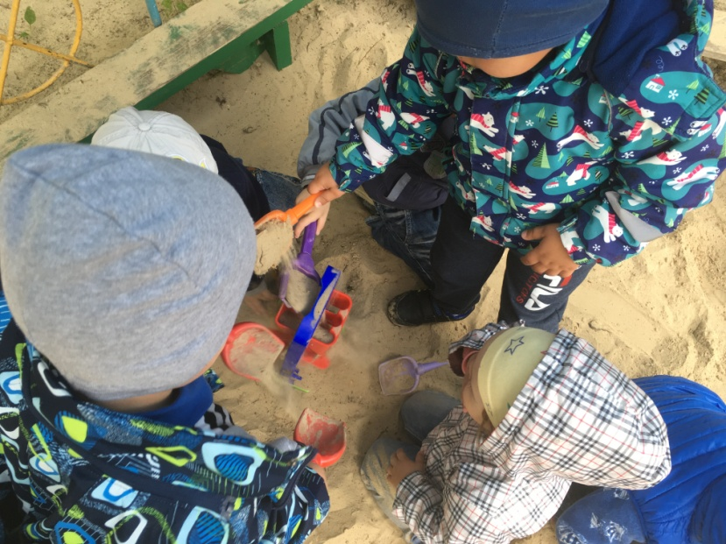
Ребята, посмотрите внимательно, что у него в лапах? (песок)
Воспитатель показывает детям песок.
II.Основная часть.
1.Воспитатель: Ребята, я предлагаю отправиться в лабораторию и изучить свойства песка.
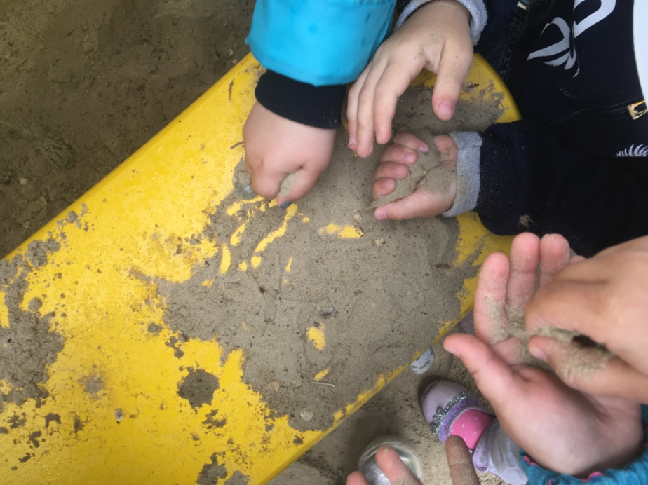
Воспитатель: Ребята, давайте повторим правила безопасности при работе с песком.
Во время занятия:
не брать песок в рот;
не обсыпаться песком;
не тереть глаза грязными руками.
2. Выполнение 1-й части эксперимента.
Воспитатель: Ребята, проходите в нашу лабораторию (центр воды и песка).
Воспитатель: Что насыпано на столе? (песок) Дети, потрогайте песок и скажите, какой он? (Сухой, тёплый, сыпется). Проводится индивидуальная работа.
Вывод. Правильно, песок сухой, тёплый, он сыпучий. Скажем вместе: сухой, тёплый, сыпучий.
- Насыпьте его себе на ладошку. (Дети выполняют).
- Посмотрите, из чего состоит песок? (Ответы детей.) Проводится индивидуальная работа.
- Скажем вместе: из песчинок. Они маленькие. (Дети повторяют.)
- Как трудно держать их в руках. Песчинки сыпется, как струйка. Этот песок сухой. (Педагог сопровождает свои слова демонстрацией опыта).
-Посмотрим, что будет, если песок насыпать в мельницу (крутит колеса). Песок такой сыпучий, что заставляет крутиться колеса у мельницы.
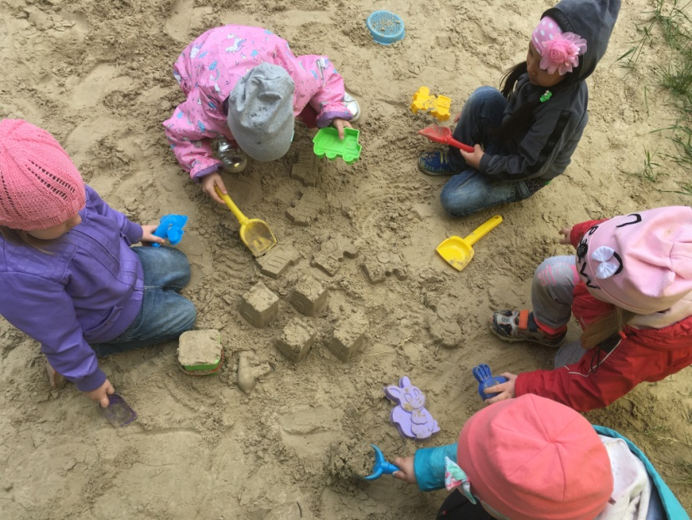
3.Воспитатель: У вас лежат формочки, скажите какого они цвета?
Дидактическая игра «Какого цвета формочка и совок». Цель: закрепить названия цветов, развитие разговорной активности детей.
Воспитатель: Давайте насыплем в формочки песок и сделаем куличики. Работайте осторожно, аккуратно насыпайте песок в формочки. (Дети выполняют задание.)
- Получились куличики? (Ответы детей). Почему не получились? (Песок сухой.)
Воспитатель: Стёпа, запомни, из сухого песка куличики нельзя сделать..
4.Подвижная игра "Песчинки"(повторяется 2-3 раза).
Воспитатель: Давайте поиграем, выходите все на ковер. Вокруг себя повернитесь и в песчинки превратитесь. Присели все на корточки. О-о, сколько у нас песка. Но вот подул ветер, поднял песчинки, и они полетели в разные стороны. (Звучит вальсовая мелодия. Дети имитируют полёт песчинок). Ветер стих и песчинки опустились на землю. (Дети приостанавливают движение. Присаживаются на корточки).
5. Выполнение 2-й части эксперимента.
- Песок мокрый - он темный, холодный, из него можно лепить куличики. Кто знает, что будет, если в песок налить воду? (Ответы детей.) Давайте проверим.
Воспитатель вместе с мишкой наливает воду в песок.
- Потрогайте его и скажите - сухой он или мокрый? (Мокрый.) Тёплый или холодный? (Холодный).
Вывод. Стёпа запомни, если в песок налить воду, он станет мокрым, холодным.
- Посмотрите, мокрый песок так же сыплется, как и сухой? (Показать детям.)
Вывод. Мокрый песок не сыпучий.
Воспитатель: Из мокрого, сырого песка можно делать куличики. Давайте попробуем. Возьмите формочки и аккуратно накладывайте в них мокрый песок. Вот так постучите по песку совочком, утрамбуйте его. Осторожно переверните формочку с песком. Постучите по донышку еще раз совочком. Снимите формочку. Что получилось? (Куличик.)
- Вот какие красивые куличики мы с вами сделали, молодцы.
III. Заключительная часть.
Воспитатель: Ребята, давайте Стёпе напомним всё, что мы узнали о песке.
- Мы узнали, что песок сухой…(светлый, сыпучий, из него нельзя делать куличики).
- Песок мокрый... (темный, холодный, из него можно лепить куличики).
Стёпе очень понравилось у нас в гостях, но ему пора возвращаться домой, но он ещё вернется.
Воспитатель Новопашина Елена Сергеевна

